MO-68 – Evidencia de Prueba Automatizada (Login con Google)

1) Identificación
- ID del caso: MO-68
- Nombre: Login con Google
- Autor: (indica tu nombre)
- Fecha de ejecución: 2025-10-09
- Versión del caso: 1.0

2) Trazabilidad
- Requisito / Historia: “Como usuario, quiero iniciar sesión con mi cuenta de Google para acceder al sistema.”
- Módulo/Pantalla: /login

3) Ambiente de Pruebas
- SO / Navegador: Windows 11, Google Chrome (estable)
- Backend: http://localhost:4000 (dev)
- Frontend: http://localhost:3000 (dev)
- Framework QA: Python + Behave + Selenium
- Ruta proyecto QA: Fase 2/Evidencias Proyecto/Evidencias de Sistema/Aplicación/qa
- Entorno virtual: qa/.venv
- Variable de entorno: BASE_URL=http://localhost:3000

4) Artefactos (implementación)

4.1 Feature – features/mo-68-google-login.feature
Feature: Login con Google
# Verifica que existe el botón y que al clickearlo se abre la ventana de OAuth
Scenario: Botón de Google visible
Given que abro "/login"
Then debería existir el botón de Google
Scenario: Click en botón de Google abre OAuth
Given que abro "/login"
When hago click en el botón de Google
Then debería abrirse una nueva ventana cuyo url contiene "accounts.google.com"

4.2 Steps – features/steps/common_steps.py (extracto relevante)
# Localizador robusto del botón de Google (insensible a mayúsculas/acentos, también por aria-label o <img alt>):
def _google_button_xpath():
return (
"("
"//button | //a[@role='button'] | //input[@type='submit']"
")"
"["
"contains(translate(normalize-space(string(.)), "
"'ABCDEFGHIJKLMNOPQRSTUVWXYZÁÉÍÓÚÜ', 'abcdefghijklmnopqrstuvwxyzáéíóúü'), 'google')"
" or contains(translate(@aria-label, "
"'ABCDEFGHIJKLMNOPQRSTUVWXYZÁÉÍÓÚÜ', 'abcdefghijklmnopqrstuvwxyzáéíóúü'), 'google')"
" or .//img[contains(translate(@alt, "
"'ABCDEFGHIJKLMNOPQRSTUVWXYZÁÉÍÓÚÜ', 'abcdefghijklmnopqrstuvwxyzáéíóúü'), 'google')]"
"]"
)
@then("debería existir el botón de Google")
def step_google_button_visible(context):
expr = _google_button_xpath()
WebDriverWait(context.driver, 25, poll_frequency=0.5).until(
EC.visibility_of_element_located((By.XPATH, expr))
)
@when("hago click en el botón de Google")
def step_click_google_button(context):
expr = _google_button_xpath()
wait = WebDriverWait(context.driver, 25, poll_frequency=0.5)
btn = wait.until(EC.element_to_be_clickable((By.XPATH, expr)))
try:
btn.click()
except Exception:
context.driver.execute_script("arguments[0].scrollIntoView({block:'center'});", btn)
context.driver.execute_script("arguments[0].click();", btn)
@then('debería abrirse una nueva ventana cuyo url contiene "{fragmento}"')
def step_new_window_url_contains(context, fragmento):
driver = context.driver
wait = WebDriverWait(driver, 20)
wait.until(lambda d: len(d.window_handles) > 1)
main = driver.current_window_handle
for h in driver.window_handles:
if h != main:
driver.switch_to.window(h); break
wait.until(lambda d: fragmento.lower() in d.current_url.lower())
driver.close()
driver.switch_to.window(main)

4.3 Environment – features/environment.py (compartido)
from selenium.webdriver import Chrome
from selenium.webdriver.chrome.options import Options
from selenium.webdriver.chrome.service import Service
from webdriver_manager.chrome import ChromeDriverManager
import os
def before_all(context):
opts = Options()
# opts.add_argument("--headless=new") # (opcional) para CI
service = Service(ChromeDriverManager().install())
context.driver = Chrome(service=service, options=opts)
context.driver.implicitly_wait(5)
context.base_url = os.getenv("BASE_URL", "http://localhost:3000")
def after_all(context):
context.driver.quit()

5) Datos de Prueba
- (UI) Botón “Continuar con Google” o similar.
- URL esperada en la ventana emergente: contiene accounts.google.com

6) Procedimiento (paso a paso)
1. Navegar a BASE_URL + /login.
2. Verificar visualmente que existe un botón de Google.
3. Click en dicho botón.
4. Validar que se abre una nueva ventana/pestaña con URL que contiene accounts.google.com.
5. Cerrar la ventana y retornar a la principal.

7) Resultado Esperado
- El botón de Google es visible.
- Al hacer click se abre OAuth de Google en una nueva ventana/pestaña y la URL contiene accounts.google.com.

8) Evidencia de Ejecución
- Comando ejecutado:
behave -i mo-68-google-login.feature -v
- Resumen esperado (según tu última ejecución exitosa):
1 feature passed, 0 failed, 0 skipped
2 scenarios passed, 0 failed, 0 skipped
(O equivalente según tu salida real.)
- Capturas sugeridas:
evidencias/mo-68/01-form-login.png (pantalla /login con el botón de Google visible)
evidencias/mo-68/02-popup-oauth.png (ventana/pestaña con accounts.google.com)
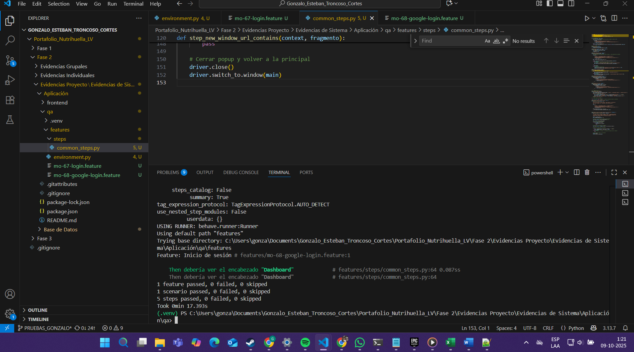

9) Conclusión
- Estado del caso: Aprobado
- Observaciones: Se añadieron esperas explícitas y localizadores tolerantes a mayúsculas/acentos y atributos alternativos (aria-label, <img alt>).
- Riesgos: Cambios en el texto del botón o estructura del DOM podrían requerir ajustar el XPath.

10) Próximos Pasos
- MO-69 – Registro de mascota
- Extender pruebas de OAuth (mocks/fixtures o entornos de prueba) si se requiere validar callback y sesión.

